NGUYỄN HỒ TRƯỜNG TAM_1150080156
B6 - RETRY ANALYZER + FLAKY TEST

1. Mục tiêu
Triển khai cơ chế retry và kiểm chứng nó hoạt động đúng bằng cách mô phỏng test không ổn định (flaky test):
• Triển khai RetryAnalyzer.java (implements IRetryAnalyzer) đọc maxRetry từ ConfigReader
• Triển khai RetryListener.java (implements IAnnotationTransformer) để áp dụng tự động cho tất cả test
• Đăng ký RetryListener vào testng.xml trong thẻ <listeners>

Tạo test mô phỏng flaky:
// FlakySimulationTest.java — Mô phỏng test không ổn định
public class FlakySimulationTest extends BaseTest {
private static int callCount = 0;
@Test(description = "Test mô phỏng flaky — fail 2 lần đầu, pass lần thứ 3") public void testFlakyScenario() {
callCount++;
System.out.println("[FlakyTest] Đang chạy lần thứ: " + callCount); // Mô phỏng: 2 lần đầu fail, lần thứ 3 mới pass
if (callCount <= 2) {
Assert.fail("Mô phỏng lỗi mạng tạm thời — lần " + callCount); }
Assert.assertTrue(true, "Test pass ở lần thứ " + callCount);
}
}

• Chạy test trên. TestNG Report phải cho thấy: 2 lần RETRY → 1 lần PASS cuối cùng
• Đặt retry.count=0 trong config → test fail ngay lần đầu, không retry. Chụp màn hình so sánh 2 trường hợp

2. Nội dung thực hiện
Hệ thống kiểm thử được mở rộng với cơ chế retry nhằm xử lý các trường hợp test không ổn định (flaky test). Các bước thực hiện cụ thể như sau:
- Xây dựng RetryAnalyzer đọc retry.count từ ConfigReader
- Xây dựng RetryListener áp dụng retry cho tất cả test
- Tạo FlakySimulationTest fail 2 lần đầu, pass lần 3

3. Cấu hình
Hệ thống sử dụng file cấu hình để quản lý số lần retry, giúp dễ dàng thay đổi hành vi test mà không cần sửa code.
- File cấu hình sử dụng:
src/test/resources/config-dev.properties
- Nội dung cấu hình:
retry.count=2
- Ý nghĩa:
  - retry.count=2: Test sẽ được retry tối đa 2 lần khi bị fail
  - Nếu test vẫn fail sau số lần retry này, test sẽ được đánh dấu là thất bại
  - Khi đặt retry.count=0, hệ thống sẽ không thực hiện retry và test sẽ fail ngay lần đầu tiên

4. Kết quả test (retry = 2)
Chèn hình ảnh kết quả chạy test tại đây (fail 2 lần, pass lần 3)
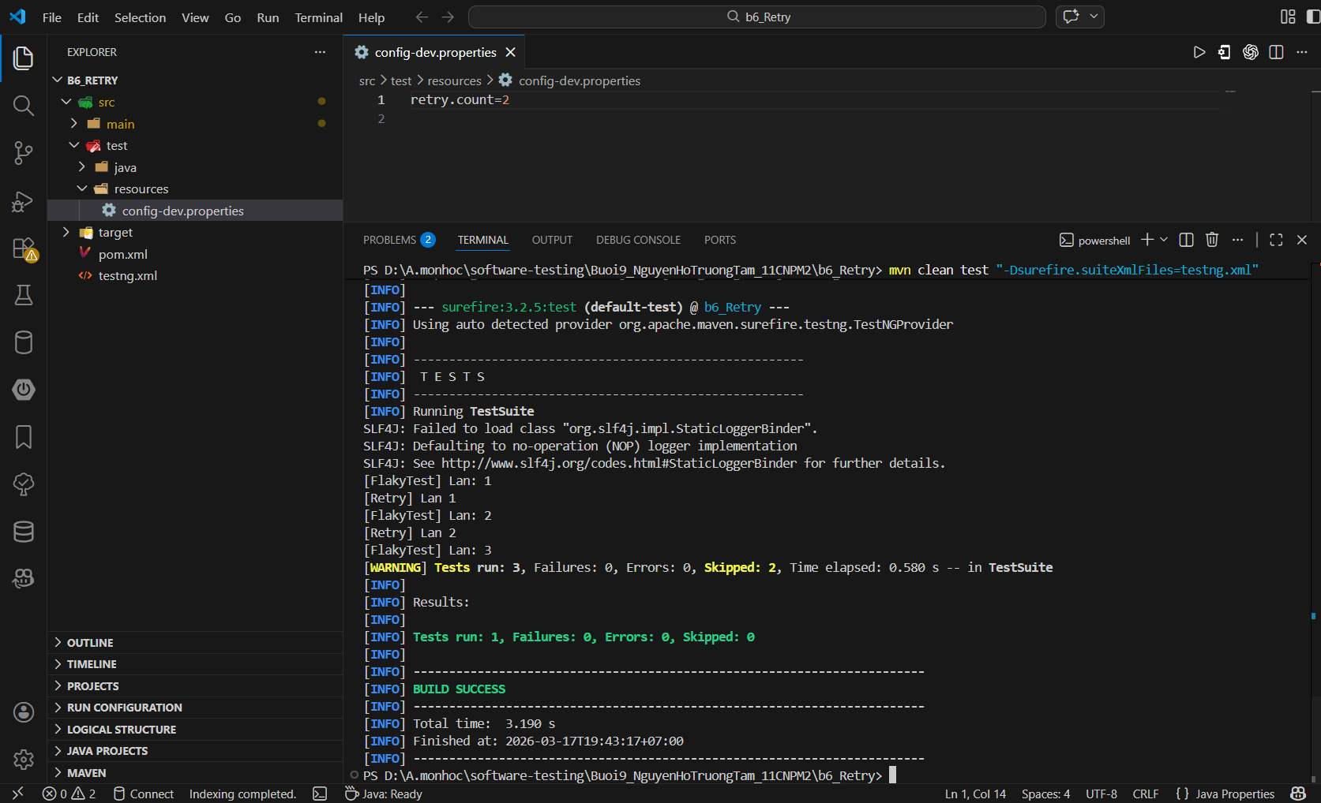

5. Kết quả test (retry = 0)
Sửa config: retry.count=0
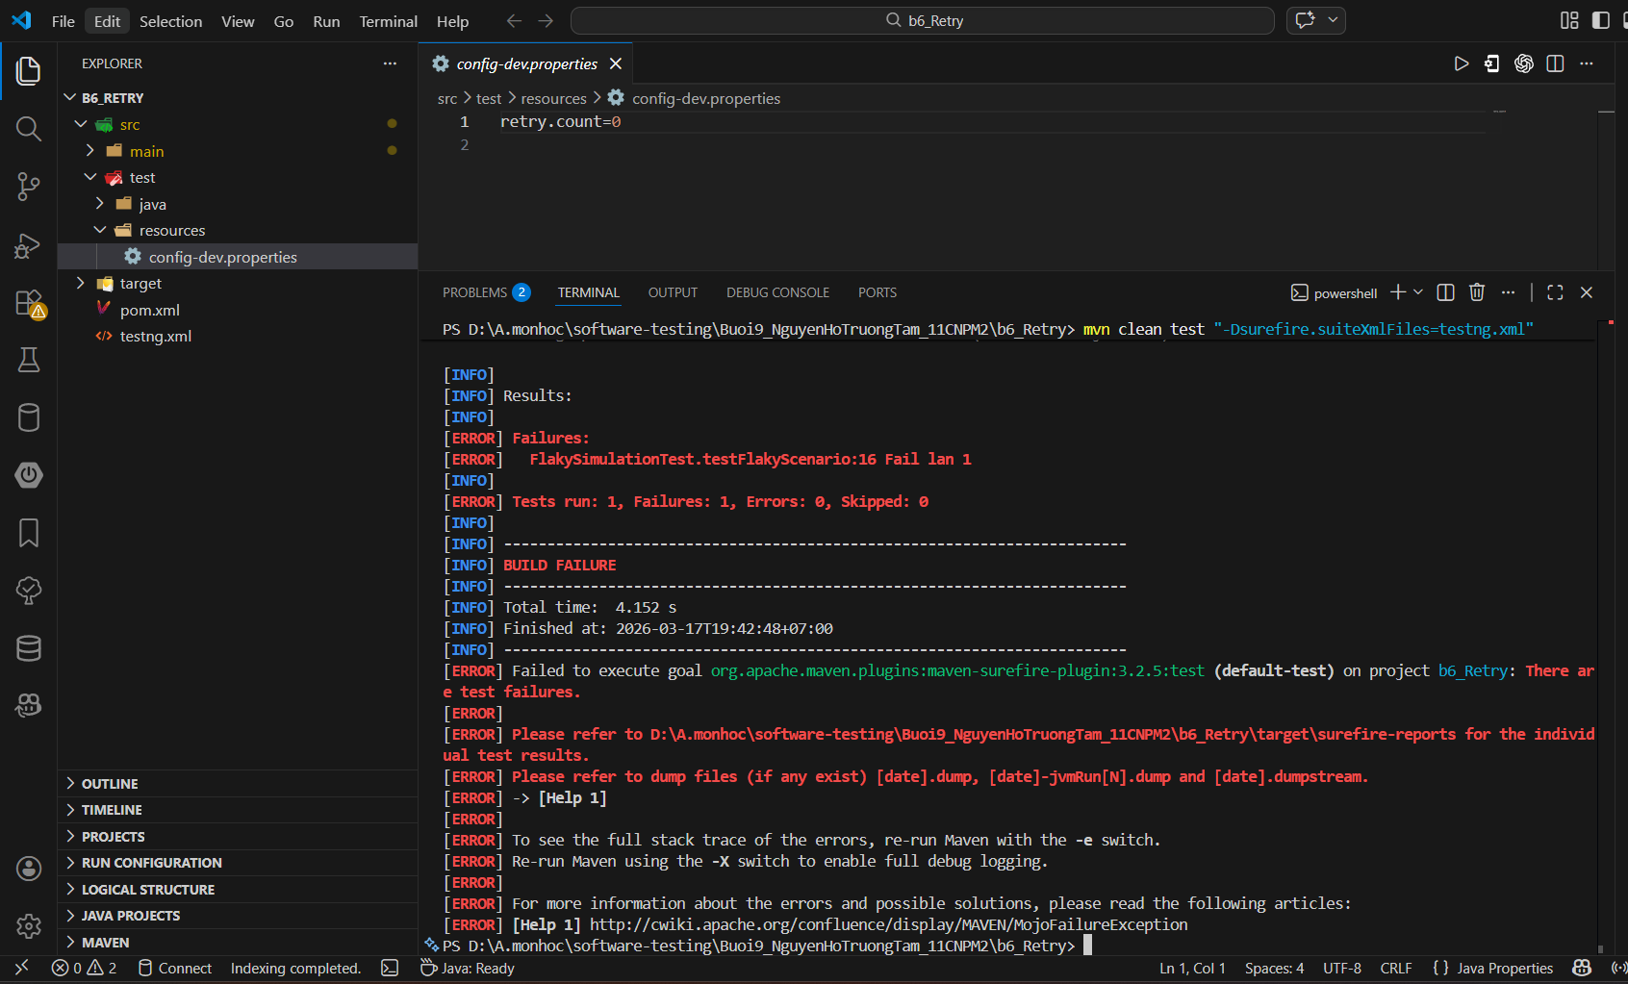

6. Nhận xét
Cơ chế retry giúp xử lý các test không ổn định (flaky), tránh fail sai.

